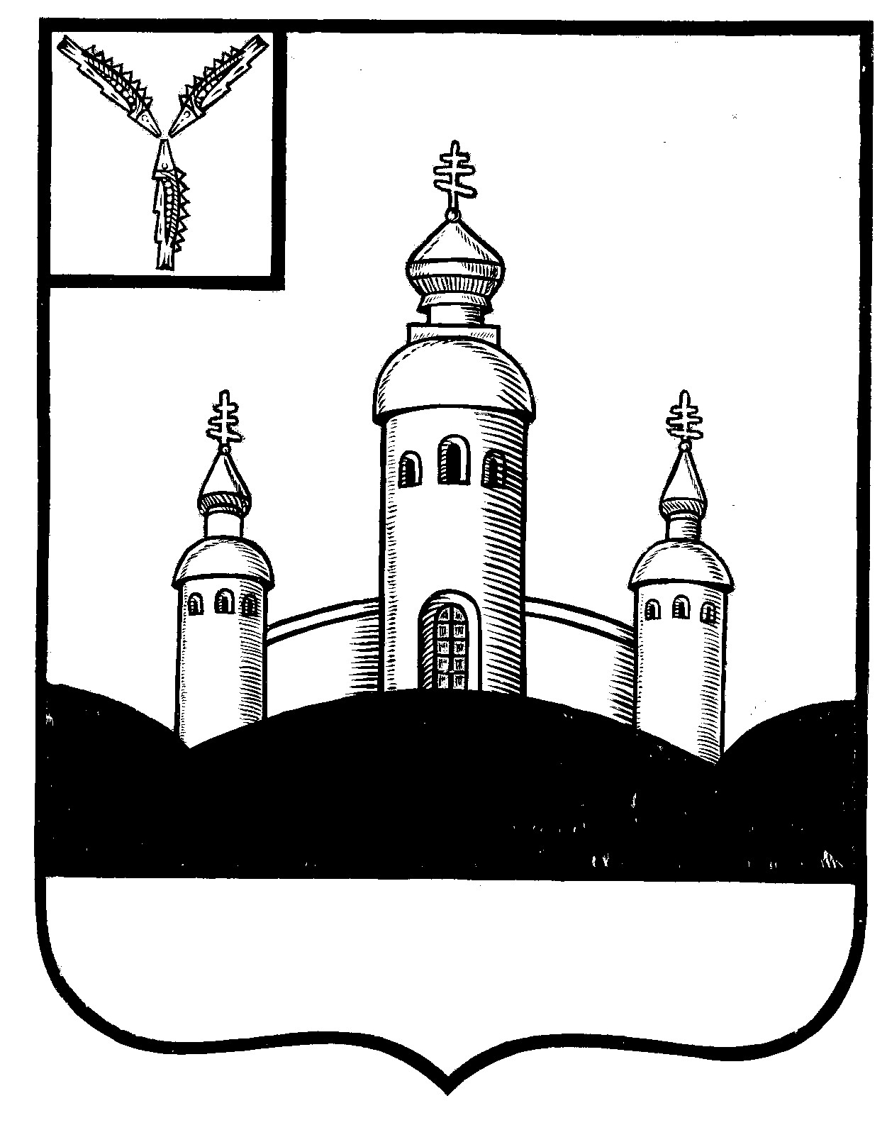
СОБРАНИЕ
ВОСКРЕСЕНСКОГО МУНИЦИПАЛЬНОГО РАЙОНА
САРАТОВСКОЙ ОБЛАСТИ

РЕШЕНИЕ

20 декабря 2022 года № 57
с. Воскресенское

О принятии в муниципальную собственность

(казну) Воскресенского МР и передаче

безвозмездно из казны на баланс

МКУ «УМТО администрации ВМР) имущество

Руководствуясь Федеральным законом от 06 октября 2003 года № 131-ФЗ «Об общих принципах организации местного самоуправления в Российской Федерации, Устава Воскресенского муниципального района Саратовской области

Собрание Воскресенского муниципального района Саратовской области

РЕШИЛО:

- Разрешить администрации Воскресенского МР принять в муниципальную собственность (казну) имущество:
- снегоуборщик Patriot PS 707, бензиновый, самоходный балансовой стоимостью – 56 230,00 руб., амортизация – 56 230,00 руб.
- Разрешить администрации Воскресенского МР передать из казны Воскресенского МР на баланс МКУ «УМТО администрации ВМР» имущество:
- снегоуборщик Patriot PS 707, бензиновый, самоходный балансовой стоимостью – 56 230,00 руб., амортизация – 56 230,00 руб.
- Настоящее решение вступает в силу со дня размещения его на официальном Интернет - сайте Воскресенского муниципального района в разделе «voskresensk64.ru»

Председатель Собрания

Воскресенского МР И.В. Яськова

